20230328周考卷
一、单选题（本大题共8小题，共40.0分。在每小题列出的选项中，选出符合题目的一项）
1. 法国著名数学家布莱尔帕斯卡遇到两个赌徒向他提出的赌金分配问题：甲、乙两赌徒约定先赢满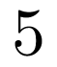局者，可获得全部赌金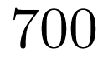法郎，当甲赢了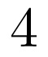局，乙赢了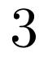局，不再赌下去时，赌金如何分配假设每局两人输赢的概率各占一半，每局输赢相互独立，那么赌金分配比较合理的是( )
A. 甲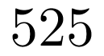法郎，乙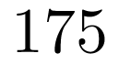法郎 B. 甲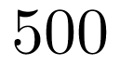法郎，乙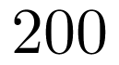法郎
C. 甲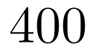法郎，乙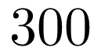法郎 D. 甲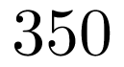法郎，乙法郎
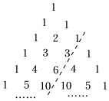
2. “杨辉三角”是中国古代重要的数学成就，如图所示的是由“杨辉三角”拓展而成的三角形数阵，图中虚线上的数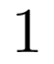，，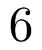，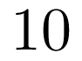，构成数列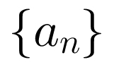，记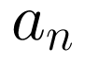为该数列的第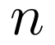项，则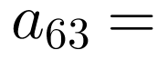( )
A. 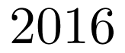 B. 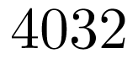 C. 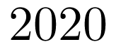 D. 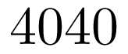
3. 著名数学家华罗庚先生曾说，数缺形时少直观，形缺数时难入微，数形结合百般好，隔裂分家万事休在数学的学习和研究中，经常用函数的图象研究函数的性质已知函数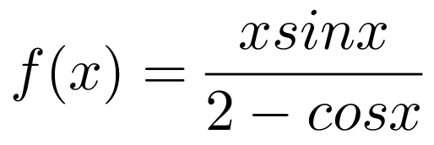的图象可能为( )
A. 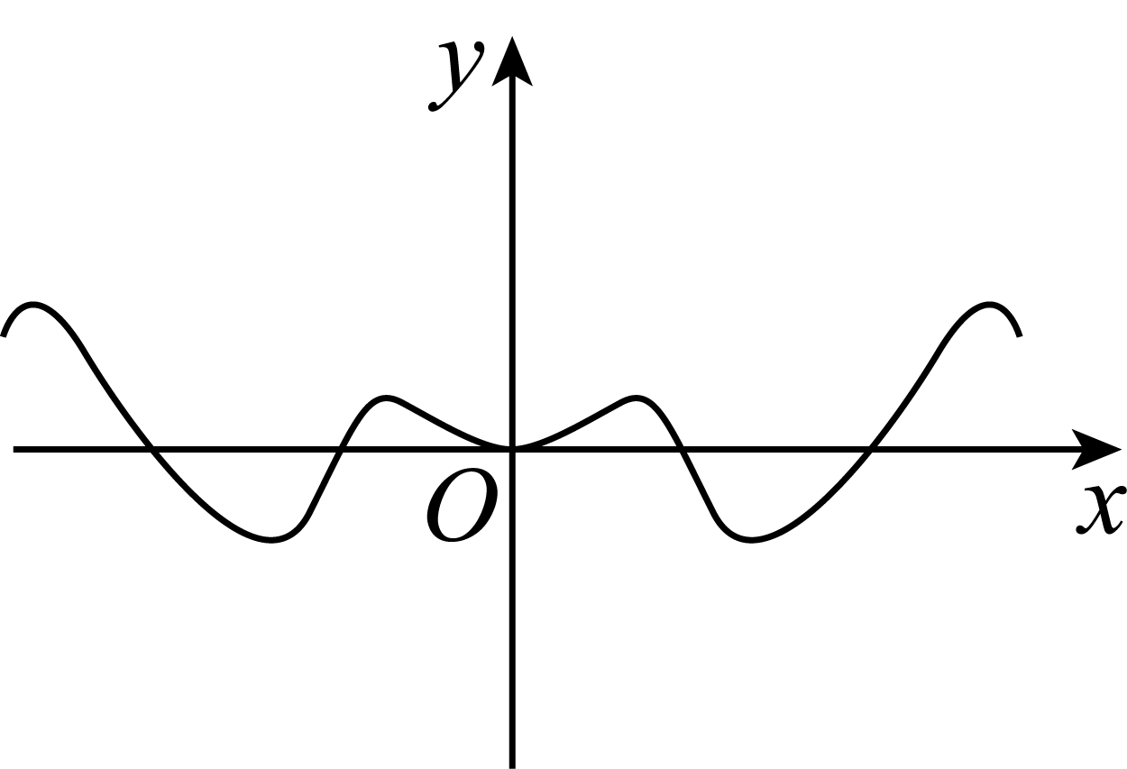 B. 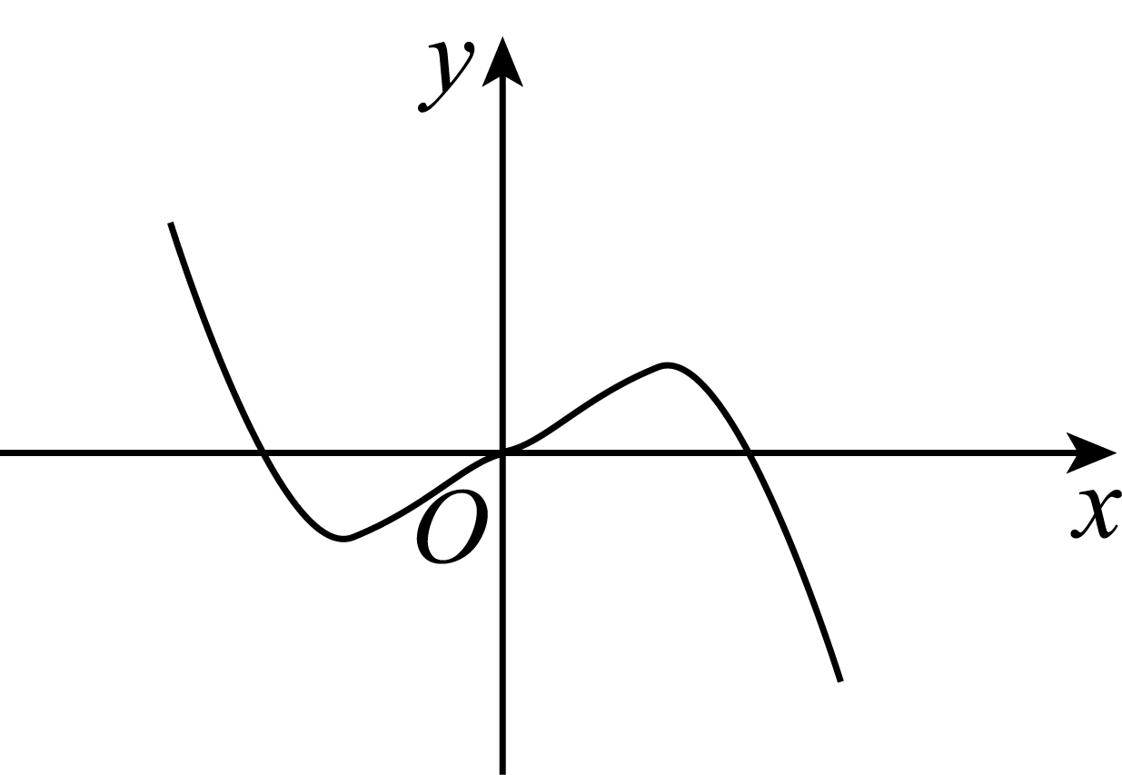
C. 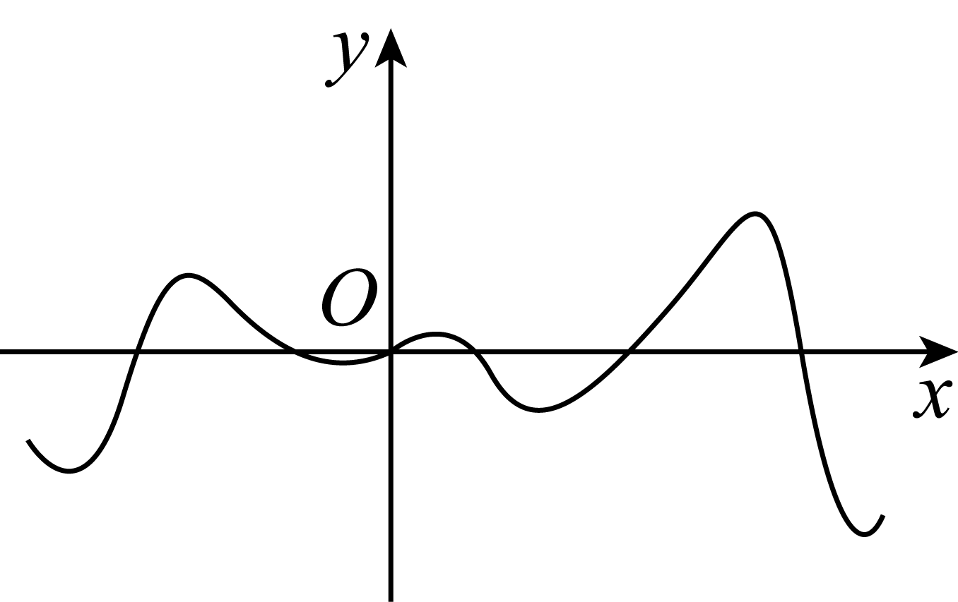 D. 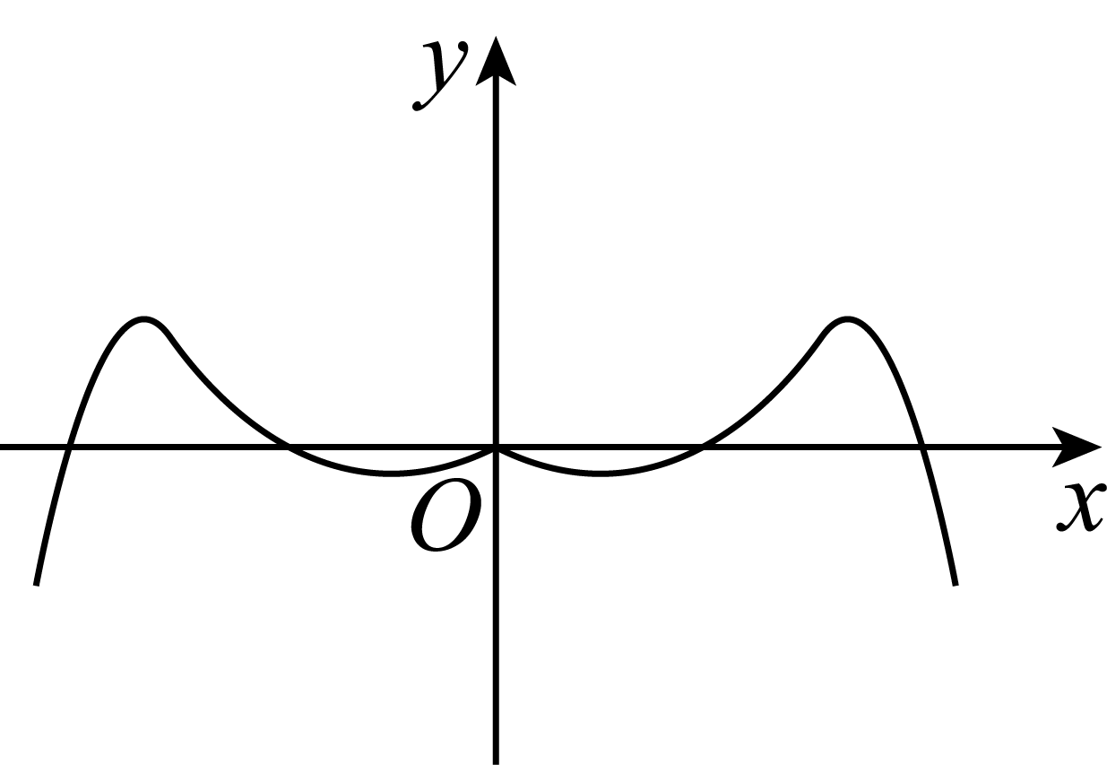
4. 中国南北朝时期的著作孙子算经中，对同余除法有较深的研究设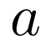，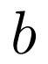，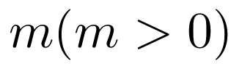为整数，若和被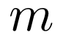除得余数相同，则称和对模同余记为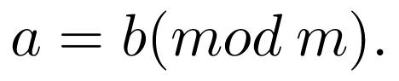若，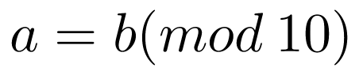，则的值可以是( )
A. 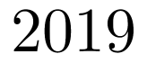 B. C. 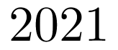 D. 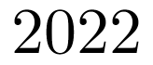
5. 武汉疫情爆发后，某医院抽调名医生，名护士支援武汉的三家医院，规定每家医院安排医生一名，护士至少一名，则不同的安排方案有( )
A. 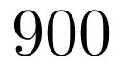种 B. 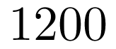种 C. 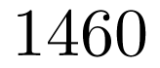种 D. 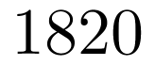种
6. 以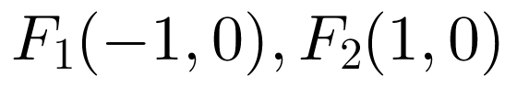为焦点且与直线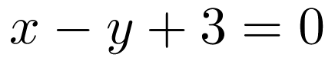有公共点的椭圆中，离心率最大的椭圆方程是( )
A. 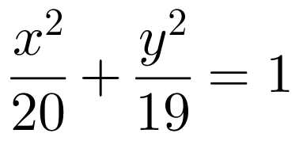 B. 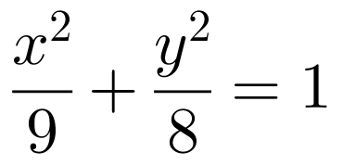 C. 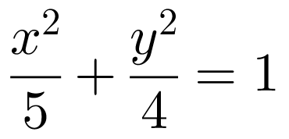 D. 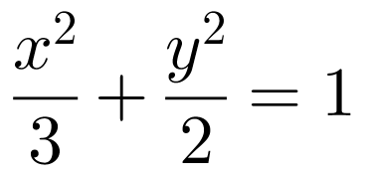
7. 九章算术中将底面是直角三角形的直三棱柱称之为“堑堵”，将底面为矩形，一条侧棱垂直于底面的四棱锥称之为“阳马”在如图所示的堑堵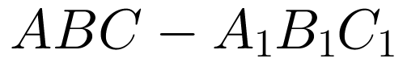中，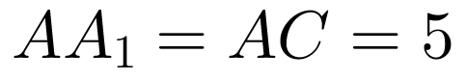，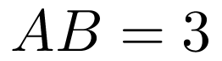，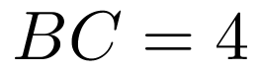，则在堑堵中截掉阳马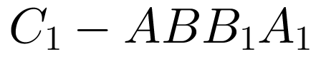后的几何体的外接球的表面积是( )
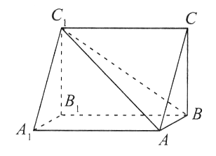A. 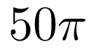 B. 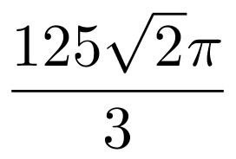 C. 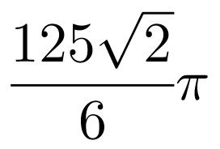 D. 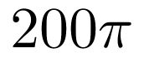
8. 若函数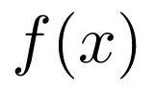在区间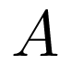上，对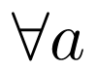，，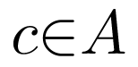，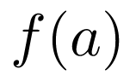，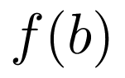，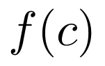为一个三角形的三边长，则称函数为“三角形函数”已知函数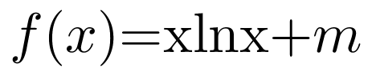在区间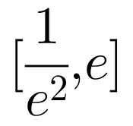上是“三角形函数”，则实数的取值范围为( )
A. 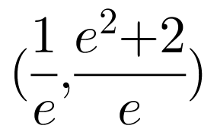 B. 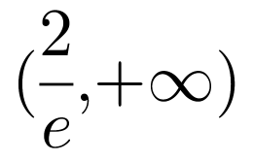 C. 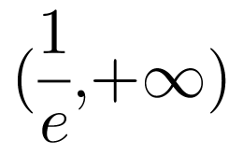 D. 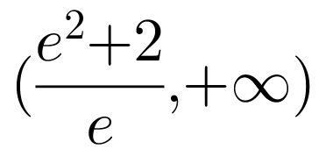
二、多选题（本大题共4小题，共20.0分。在每小题有多项符合题目要求）
9. 将四个不同的小球放入三个分别标有，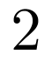，号的盒子中，不允许有空盒子，下列结果正确的有( )
A. 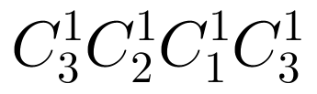 B. 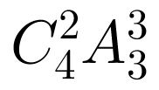 C. 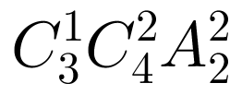 D. 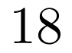
10. 、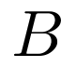、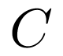、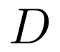、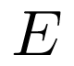五个人并排站在一起，则下列说法正确的有( )
A. 若、两人站在一起有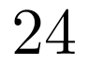种方法 B. 若、不相邻共有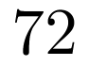种方法
C. 若在左边有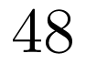种排法 D. 若不站在最左边，不站最右边，有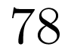种方法
11. 在数学中，布劳威尔不动点定理是拓补学里一个非常重要的不动点定理，它得名于荷兰数学家鲁伊兹布劳威尔，简单的讲就是对于满足一定条件的连续函数，存在一个点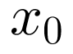，使得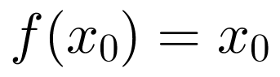，那么我们称该函数为“不动点”函数，而称为该函数的一个不动点，依据不动点理论，下列说法正确的是．( )
A. 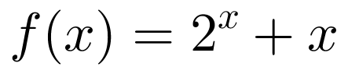为不动点函数 B. 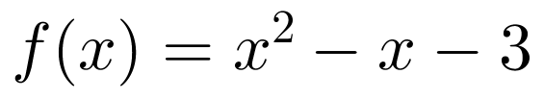为不动点函数
C. 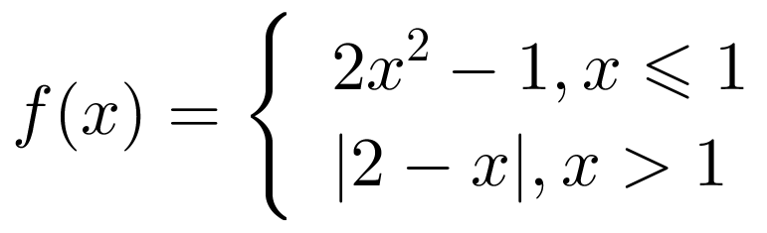为不动点函数 D. 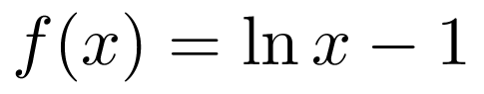为不动点函数
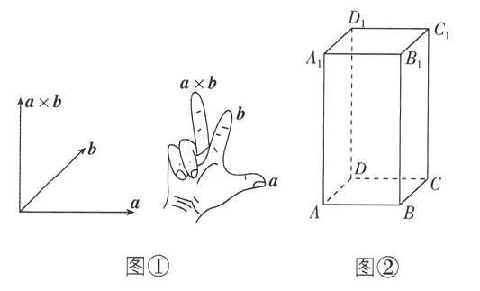
12. 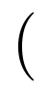多选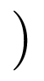给定两个不共线的空间向量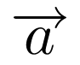与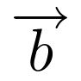，定义叉乘运算：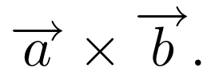规定：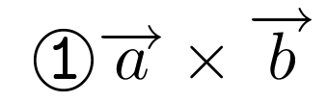为同时与，垂直的向量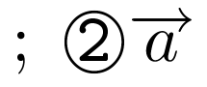，，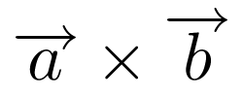三个向量构成右手系如图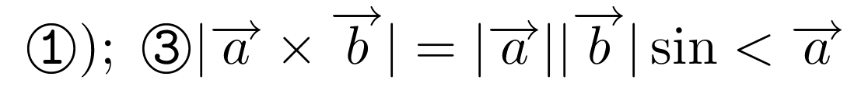，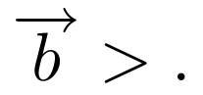如图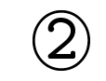，在长方体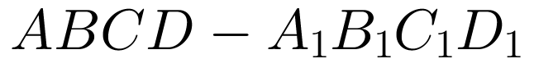中，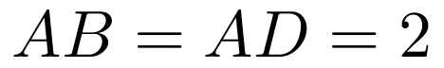，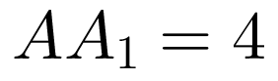，则下列结论正确的是( )
A. 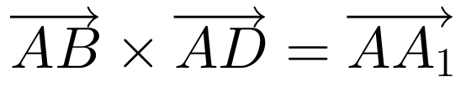 B. 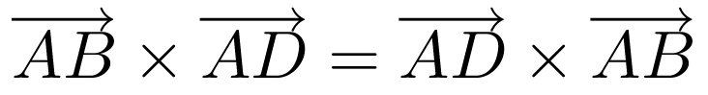
C. D. 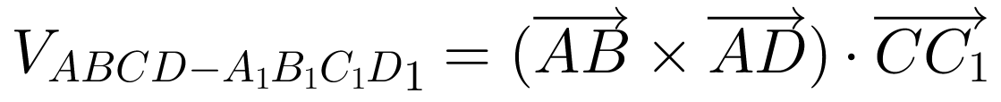
三、填空题（本大题共4小题，共20.0分）
13. 在，，三地爆发了流感，这三个地区分别有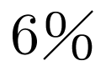，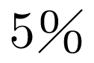，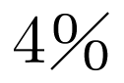的人患了流感，假设这三个地区人口数的比为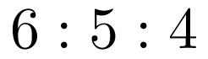，现从这三个地区中任选一人，这个人患流感的概率是 ．
14. 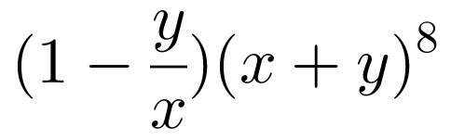的展开式中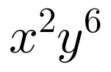的系数为 用数字作答．
15. 如果不是等差数列，但若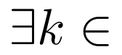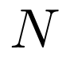，使得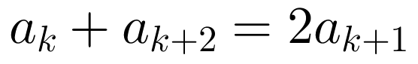，那么称为“局部等差”数列．已知数列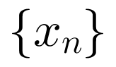的项数为，其中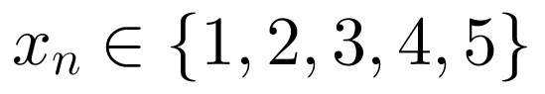，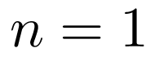，，，，记事件：集合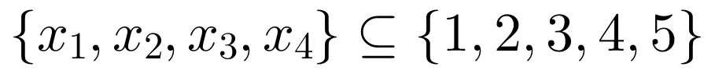；事件：为“局部等差”数列，则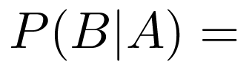_________
16. 过抛物线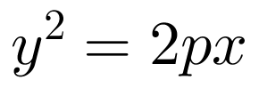焦点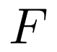的直线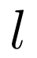与抛物线交于，两点，点，在抛物线准线上的射影分别为，，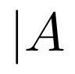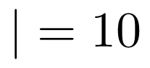，点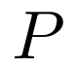在抛物线的准线上若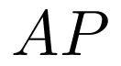是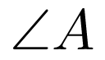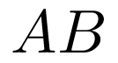的角平分线，则点到直线的距离为 ．
四、解答题（本大题共6小题，共70.0分。解答应写出文字说明，证明过程或演算步骤）
17. 本小题10分已知中，且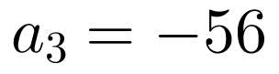．
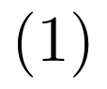求的值； 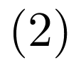求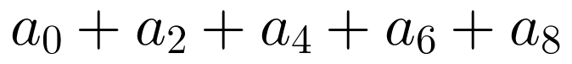的值．
18. 本小题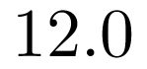分设等差数列的前项和为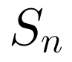，且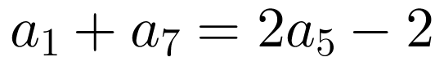，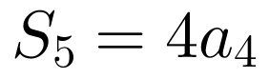．
求数列的通项公式；设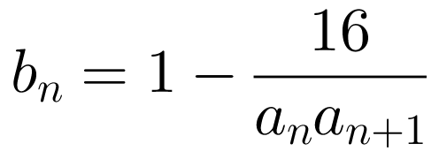，求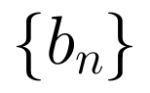的前项和的最小值．
19. 本小题分现有一堆颜色不同，形状一样的小球放入两个袋中，其中甲袋有个红色小球，个白色小球，乙袋中有个红色小球，个白色小球．
分别从甲乙两袋中各取一个小球相互无影响，求两个小球颜色不同的概率；
先从两袋中任取一袋，然后在所取袋中任取一球，求取出为白球的概率；
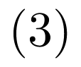将两袋合为一袋，然后在袋中任取球，设所取个球中红球的个数为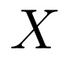，求的分布列．
20. 本小题分年月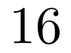日，是第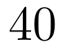个世界粮食日中国工程院院士袁隆平海水稻团队迎来了海水稻的测产收割，其中宁夏石嘴山海水稻示范种植基地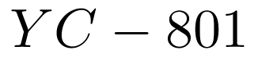测产，亩产超过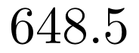公斤，通过推广种植海水稻，实现亿亩荒滩变粮仓，大大提高了当地居民收入某企业引进一条先进食品生产线，以海水稻为原料进行深加工，发明了一种新产品，若该产品的质量指标值为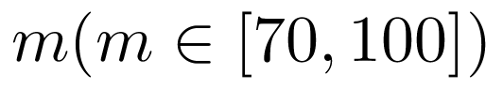，其质量指标等级划分如下表：
质量指标值 | 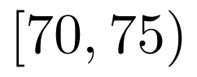 | 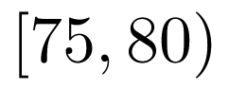 | 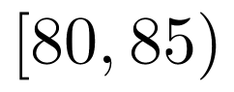 | 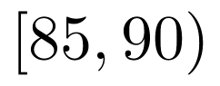 | 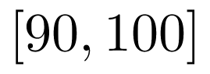
质量指标等级 | 良好 | 优秀 | 良好 | 合格 | 废品
为了解该产品的经济效益并及时调整生产线，该企业先进行试生产现从试生产的产品中随机抽取了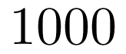件，将其质量指标值的数据作为样本，绘制如下频率分布直方图：
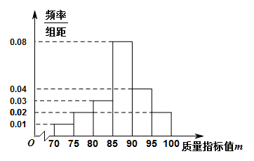
若将频率作为概率，从该产品中随机抽取件产品，记“抽出的产品中至少有件不是废品”为事件，求事件发生的概率；
若从质量指标值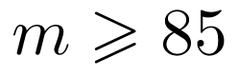的样本中利用分层抽样的方法抽取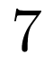件产品，然后从这件产品中任取件产品，求质量指标值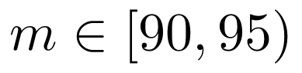的件数的分布列及数学期望；
若每件产品的质量指标值与利润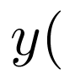单位：元的关系如下表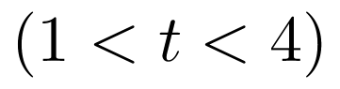：
质量指标值
利润元 | 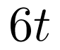 | 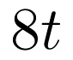 | 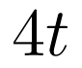 | 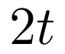 | 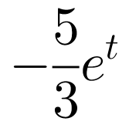
试分析生产该产品能否盈利？若不能，请说明理由；若能，试确定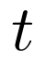为何值时，每件产品的平均利润达到最大参考数值：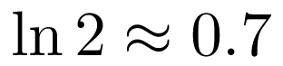，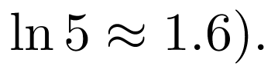
21. 本小题分
已知椭圆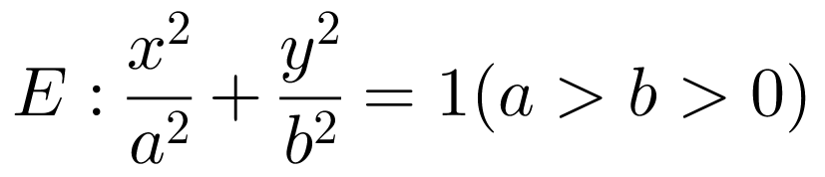的离心率为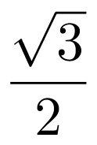，短轴长为．
求的方程；
过点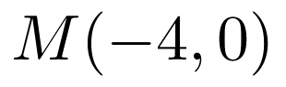且斜率不为的直线与自左向右依次交于点，，点在线段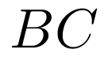上，且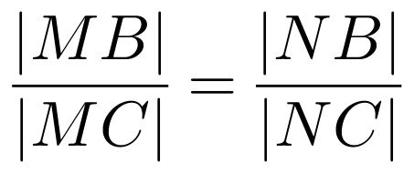，为线段的中点，记直线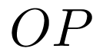，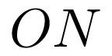的斜率分别为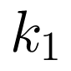，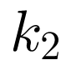，求证：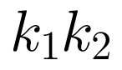为定值．
22. 本小题分
已知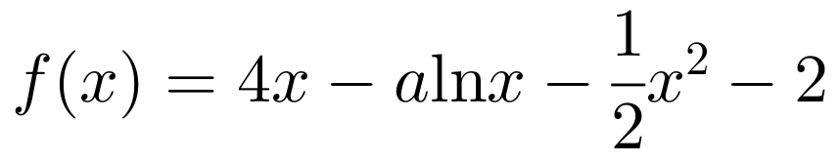有两个极值点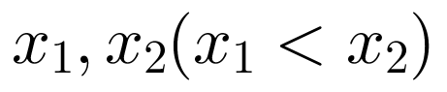，
求实数的取值范围；
证明：

